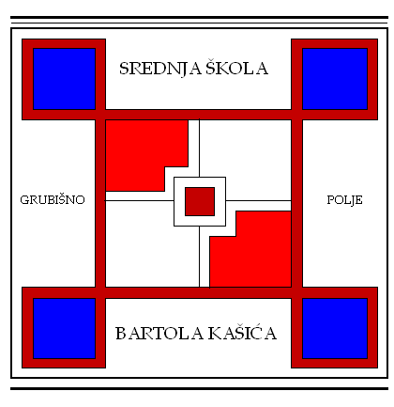
SREDNJA ŠKOLA BARTOLA KAŠIĆA GRUBIŠNO POLJE
OPĆA GIMNAZIJA, ELEKTROTEHNIČKA, INDUSTRIJSKA, GOSPODARSKA I OBRTNIČKA ŠKOLA
Ulica Bartola Kašića 1 Grubišno Polje 43 290; pp 40;043/485-040 043/485-126
E-mail: ss-b.kasica1@bj.t-com.hr; URL: Http:ss-bkasica-grubisnopolje.skole.hr

KLASA: 003-08/21-01/07
URBROJ: 2127-024-08-21-02
Grubišno Polje, 28. svibnja 2021.

POZIV ZA
2. SJEDNICU ŠKOLSKOG ODBORA
koja će se održati 31. svibnja 2021. (ponedjeljak) u 15:30 sati
putem MS Teams platforme

D N E V N I R E D:

- Verifikacija zapisnika s 1. sjednice ŠO;

- Izmjena i dopuna Godišnjeg plana i programa rada Srednje škole Bartola Kašića Grubišno Polje za školsku godinu 2020./2021.; predlagatelj: ravnateljica Škole:

- Informacije o rezultatima provedbe javnog poziva za prodaju traktora i ostale mehanizacije u vlasništvu Škole: predlagatelj: ravnateljica Škole:

- Razno

Molimo Vas da se odazovete pozivu, a svoju nemogućnost nazočnosti sastanku obavezno javite na broj Škole 485 040.

Predsjednica Školskog odbora:
Blaženka Orct, prof. v.r.

Dostaviti:
- Članovima Školskog odbora
- Ravnateljica Srednje škole Bartola Kašića Grubišno Polje
- Osnivač
- Web stranica Škole
- Pismohrana

